Apéndice B Propiedades de la fresa para la elaboración de vino artesanal
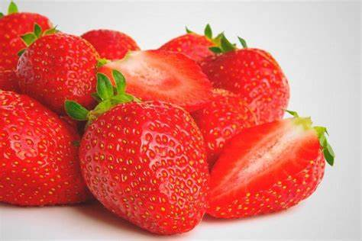
Fresa
Esta fruta ayuda a mejorar los problemas digestivos y a reducir la sensación de hambre y a reducir peso ya que contiene fibra y un bajo nivel calórico, así mismo cuenta con altos niveles de ácido ascórbico, lecitina y pectina que disminuyen los problemas de colesterol alto, también es un potente antioxidante y un antiinflamatorio natural gracias a su contenido de manganeso.
Contribuye en la salud ósea y a potenciar la salud ocular.
Sus hojas y tallos son considerados medicinales por las buenas propiedades con que cuenta.
Información nutricional
- Ración: 100 gramos
- Calorías: 32 kcal
- Agua: 90,95 gr
- Proteínas: 0,67 gr
- Grasas: 0,3 gr
- Colesterol: 0mg
- Carbohidratos: 7,68 gr
- Fibra: 2 gr
- Potasio: 153 mg
- Azúcar: 4,89 gr
La fresa es rica en Vitamina C incluso más que la naranja, también contiene ácido elágico, una sustancia con función antitumoral. Esta fruta también proporciona todas las vitaminas del complejo B, en espacial la B9 (folato), resultando necesaria a la hora del desarrollo fetal.

